MANUAL DE USUARIO PROYECTO SIREE

Bogotá. DC

|2024

# CONTROL DE VERSIONES

|  |  |  |  |
| --- | --- | --- | --- |
| **Versión** | **Fecha** | **Descripción** | **Autores** |
| **1.0** | Diciembre 2 de 2024 | Versión inicial de documento | Brayan Stiven Serna Morales |
|  |  |  |  |
|  |  |  |  |
|  |  |  |  |

**TABLA DE CONTENIDO**

1. INTRODUCCION 4
2. OBJETIVO 4
3. ALCANCE FUNCIONAL Y ORGANIZACIONAL 4
   1. FUNCIONAL 4
   2. ORGANIZACIONAL 4
4. REǪUISITOS DEL SISTEMA 4
   1. HARDWARE… 4
   2. SOFTWARE 4
   3. ACCESO 4
5. CONFIGURACION INCIAL 4
6. FUNCIONALIDADES DEL SISTEMA 5
   1. MODULO DE EQUIPÓS .......................... 5
   2. MODULO DE ROLES 5
7. GUIA PASO A PASO 5
   1. REGISTRO DE USUARIO 5
   2. REGRSTRAR UN NUEVO EQUIPO 9
8. CONSEJOS DE USO 11
9. SOLUCION DE PROBLEMAS 11
10. GLOSARIO 12

# INTRODUCCION

##### SIREE es un sistema de gestión de inventario para la renta de equipos. Este documento técnico está destinado a desarrolladores, arquitectos de sistemas y personal técnico, proporcionando los detalles necesarios para instalar, configurar, operar y mantener el sistema.

# OBJETIVO

El objetivo de SIREE es proporcionar a los administradores y empleados de RentAdvisor una herramienta intuitiva y robusta para optimizar la gestión del inventario y las transacciones, reduciendo errores y ahorrando tiempo en las operaciones diarias.

# ALCANCE FUNCIONAL Y ORGANIZACIONAL

## FUNCIONAL

* + - Registro y gestión de equipos.
    - Visualización y actualización del inventario.
    - Seguimiento contable básico.
    - Generación de reportes de rentas y stock.

## ORGANIZACIONAL

El sistema está destinado para:

* + - Administradores, quienes gestionan todo el sistema con todos los permisos y generan reportes.
    - Empleados, quienes registran rentas y realizan tareas básicas de inventario.

# REǪUISITOS DEL SISTEMA

## HARDWARE

* + - Procesador de 2 GHz o superior.
    - 4 GB de RAM (mínimo).
    - 100 GB de almacenamiento en disco SSD.

## SOFTWARE

* + - Navegadores compatibles: Chrome, Firefox (últimas versiones).
    - Servidor: PHP (versión mínima 8.0).
    - Base de datos: MySǪL.

## ACCESO

* + - Conexión a Internet de al menos 10 Mbps.

# CONFIGURACION INICIAL

1. Instale y configure el servidor con PHP.
2. Configure el acceso a la base de datos.

# FUNCIONALIDADES DEL SISTEMA

## MODULO DE EQUIPOS

* + - Agregar, editar o eliminar un Equipo.
    - Actualizar Equipos.

## MODULO DE ROLES

* + - Agregar, actualizar o eliminar un rol.
    - Generar una lista de los roles.

# GUIA PASO A PASO

## REGISTRO DE EQUIPIOS

1. Accede al módulo "Equipos".

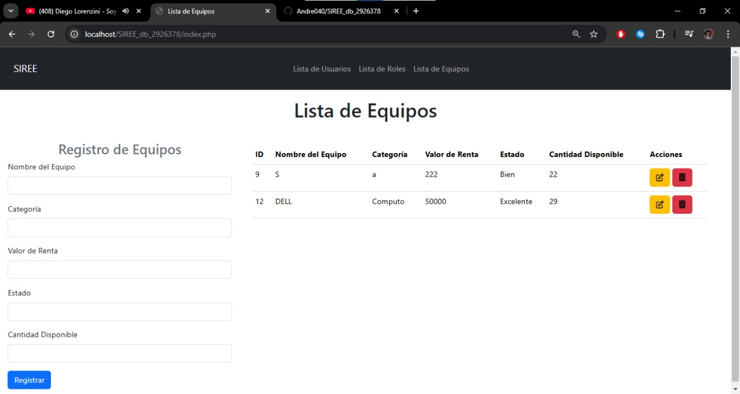

1. Completa los campos obligatorios (nombre del equipo, categoria, valor de renta, estado, cantida disponibles).

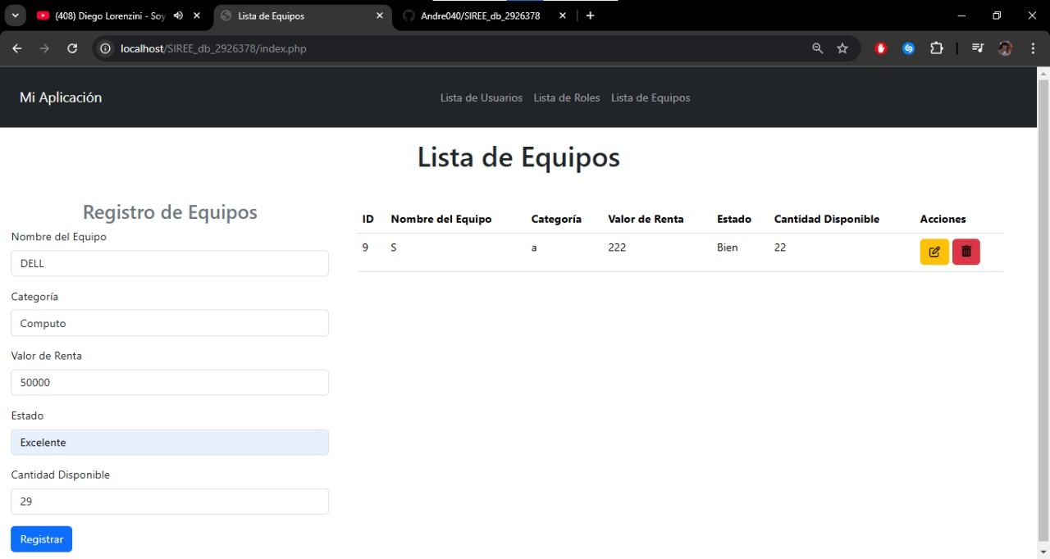

1. Dale registrar para guardar el quipo.

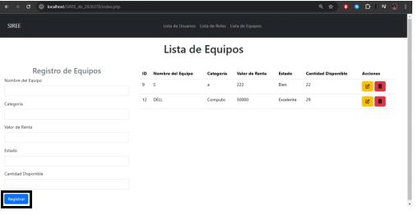

1. Verifica que en la lista se guarde correctamente

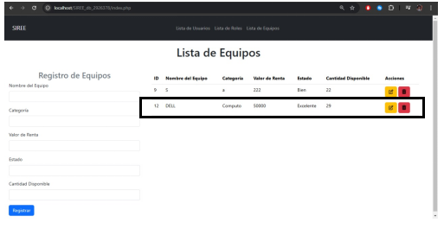

1. Actualizar Equipos (en el módulo “Equipos” en la categoría “Lista”, en opciones está el botón “Ararillo con un lapizr”, clic y actualiza el Equipo).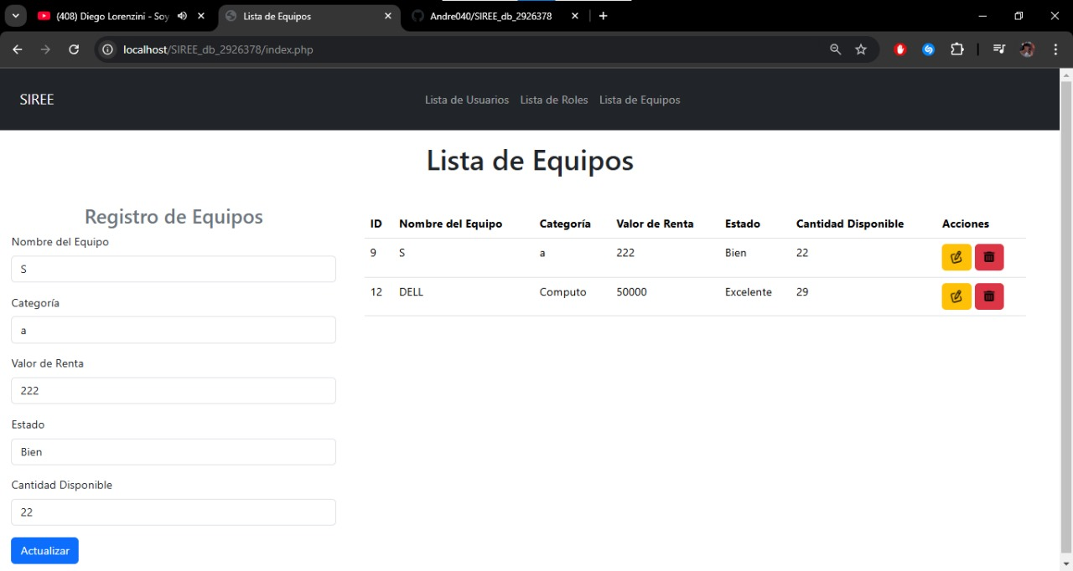
2. Para actualizar cambian los datos desaedos y para guardar los cambiamos le damos en el boton “Actualizar”

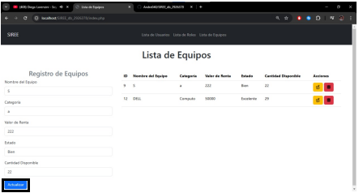

1. Para la eliminacion del equipo registrado (nos dirigimos a la lista de equipos y presionamos el boton rojo)

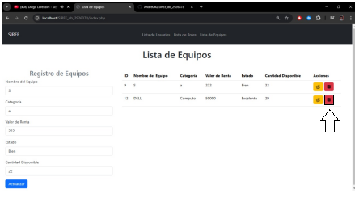

7.2 **REGISTRO UN ROL**

# CONSEJOS DE USO

* 1. Realiza copias de seguridad semanales de la base de datos.
  2. Capacita al personal sobre el manejo del sistema para evitar errores.
  3. Monitorea los niveles de stock regularmente para evitar faltantes.

# SOLUCION DE PROBLEMAS

## El sistema no carga los datos.

* + Verifica la conexión a Internet.
  + Asegúrate de que el servidor esté activo.

## Errores en el registro de ventas.

* + Revisa que todos los campos requeridos estén completos.

# GLOSARIO

* + - Inventario: Lista de productos disponibles.
    - Stock: Cantidad disponible de un producto.